МИНИСТЕРСТВО НА ОБРАЗОВАНИЕТО И НАУКАТА
ЦЕНТРАЛНА КОМИСИЯ ЗА ОРГАНИЗИРАНЕ НА ОЛИМПИАДАТА ПО АСТРОНОМИЯ
Х НАЦИОНАЛНА ОЛИМПИАДА ПО АСТРОНОМИЯ
http://astro-olymp.org

ІІІ кръг
12 май 2007 г.

Решения на задачите

Ученици от 11-12 клас

1 задача. Планетата Пандишпан има сладоледени полярни шапки и океани от вишнев сироп. Тя обикаля около своята звезда с период 380 денонощия. Шоколадените обитатели на планетата през деня се крият във вафлените си къщички, за да не се разтопят, а през нощта съзерцават голямата Медена луна. Периодът между две нейни пълнолуния се различава с едно денонощие от периода между две преминавания на луната през съзвездието Курабийка.
Намерете орбиталния период на Медената луна около планетата Пандишпан.

Решение:
Периодът между две пълнолуния на Медената луна T_{syn} е нейният синодичен период или месец. Перодът T_{sid} между две преминавания на луната през съзвездието Курабийка е нейният сидеричен период или сидеричен месец. Съотношението между тези периоди и орбиталния период T на планетата Пандишпан около звездата е следното:
$$\frac{1}{T_{\text{syn}}}=\frac{1}{T_{\text{sid}}}±\frac{1}{T}$$
Знакът е “–“, когато орбиталното движение на луната е в същата посока, в която планетата обикаля около звезда, и “+”, когато луната се движи в посока, обратна на обикалянето на планетата около звездата. В първия случай $T_{\text{syn}}=T+1$, а във втория $T_{\text{syn}}=T−1$. За първия случай получаваме уравнението $T_{\text{sid}}\left(T_{\text{sid}}+1\right)=T$, откъдето намираме $T_{\text{sid}}=\text{19}$дни, $T_{\text{syn}}=\text{20}$дни. За втория случай от уравнението $T_{\text{sid}}\left(T_{\text{sid}}−1\right)=T$ получаваме $T_{\text{sid}}=\text{20}$дни, $T_{\text{syn}}=\text{19}$дни.

2 задача. Оценете приблизително колко време продължава изгревът на Слънцето, наблюдаван от екватора на Луната. Под продължителност на изгрева разбираме времевия интервал от появата на хоризонта на най-горната точка на видимия слънчев диск до изплуването на цялото Слънце над хоризонта.
Обяснете качествено от какви фактори и как зависи продължителността на слънчевия изгрев на Луната.

Решение:
Ъгловата скорост , с която се извършва средното видимо денонощно движение на Слънцето за лунен наблюдател, се определя от синодичния лунен месец – периода на смяна на лунните фази. Този период всъщност е равен на слънчевото денонощие за Луната. Да го означим с Т. Тогава $ω=\text{360}°/T$. На лунния екватор Слънцето ще изгрява вертикално нагоре. Наклонът на екватора на Луната към еклиптиката е много малък. Затова можем да смятаме, че видимият денонощен път на Слънцето по небето ще бъде близък до небесния екватор за Луната. Следователно продължителността на слънчевия изгрев ще бъде:
$$t=\frac{δ}{ω}=δ\frac{T}{\text{360}°}$$
където  е видимият ъглов диаметър на Слънцето.
$t≈\text{59}$минути
Продължителността на слънчевия изгрев зависи от лунната фаза. С това са свързани два ефекта. Единият е, че когато Луната е в новолуние, тя е малко по-близо до Слънцето, отколкото когато е в пълнолуние. Затова видимият ъглов размер на Слънцето за лунен наблюдател ще бъде по-голям, когато Луната е в новолуние, отколкото когато е в пълнолуние. Това би трябвало да доведе до по-дълъг слънчев изгрев в първия случай в сравнение с втория.
От друга страна, когато Луната е в новолуние, нейната скорост относно Слънцето се получава като орбиталната й скорост около Земята се извади от орбиталната скорост на Земята около Слънцето. Това означава малко по-бавно движение на Слънцето по еклиптиката от запад на изток за лунния наблюдател и съответно – по-бързо денонощно движение на Слънцето от изток на запад. Този фактор би съкратил продължителността на изгрева на Слънцето, когато Луната е в новолуние. Той действа в обратната посока, когато Луната е в пълнолуние.
Качественият анализ не позволява да се оцени кой от двата фактора надделява. (Количествените оценки показват, че вторият ефект е определящ и в крайна сметка, при равни други условия слънчевият изгрев на Луната ще бъде по-кратък, когато тя е в новолуние, отколкото в пълнолуние).
Другите фактори, от които зависи продължителността на слънчевия изгрев за лунния наблюдатели, са:
1) От това къде се намира Луната по своята орбита относно апсидната линия зависи орбиталната скорост на Луната, а оттам и видимата ъглова скорост на Слънцето за наблюдател на лунната повърхност. Ефектите, които може да произведе този фактор, са свързани с гореспоменатото влияние на лунните фази върху продължителността на слънчевия изгрев.
2) Годишното време. Когато Земята е близо до перигея на своята орбита около Слънцето, видимият ъглов размер на Слънцето се увеличава, а движението му по еклиптиката се ускорява. И двата фактора действат в посока към увеличаване на продължителността на слънчевия изгрев на Луната.
3) Физическите либрации, в зависимост от моментната им посока, също оказват влияние върху видимото движение на Слънцето.

3 задача. Вие сте на екватора. Представете си, че там е построена вертикална стълба с височина 100 000 км над земната повърхност, която преминава през масивна космическа станция на геостационарна орбита.
Вие тръгвате нагоре по стълбата. Как ще се променя теглото ви, докато се движите по нея?
В кои участъци от стълбата ще ви се налага “да се изкачвате” и в кои “да слизате”?
Какво ще се случи ако в най-отдалечената точка от земната повърхност се пуснете от стълбата?

Решение:
Когато се изкачваме по стълбата над повърхността на Земята, теглото ни ще зависи от силата на привличане на Земята. На разстояние r₁ от центъра на Земята тя ще бъде:
$$F\left(r_{1}\right)=\frac{γ\text{Mm}}{r_{1^{2}}}$$
където  е гравитационната константа, m е нашата маса, M е масата на Земята. С отдалечаването от земната повърхност теглото ни ще става все по-малко. Да не забравяме, обаче, че стълбата е фиксирана към Земята и следователно се върти заедно с нея, при това тя трябва да се намира на екватора. Колкото по-голямо става разстоянието ни от Земята, толкова по-голяма става центробежната сила, която ни действа поради въртенето. Теглото ни G ще бъде разликата между земната сила на привличане и тази центробежна сила F_{cf}:
$$G=F\left(r_{1}\right)−F_{\text{cf}}$$
$$F_{\text{cf}}=ω^{2}r_{1}=\frac{4π^{2}r_{1}}{T^{2}}$$
където  е ъгловата скорост на околоосно въртене на Земята, а $T={\text{23}}^{h}{\text{56}}^{m}$ е периодът на това въртене. При изкачването нагоре тази сила става все по-съществена и при достигане до геостационарната космическа станция тя се изравнява със силата на привличане на Земята. По определение геостационарният спътник се движи около Земята по екваториална орбита с период, равен на периода на околоосно въртене на нашата планета и така сякаш «виси» над една и съща точка от земната повърхност. Радиуса на орбитата r_{gs} намираме от съотношението:
$$\frac{γM}{r_{{\text{gs}}^{2}}}=\frac{4π^{2}r_{\text{gs}}}{T^{2}}$$
$r_{\text{gs}}=\sqrt[3]{\frac{γ{\text{MT}}^{2}}{4π^{2}}}$ 42 230 км
Тук използваме за масата на Земята $M≈6×{\text{10}}^{\text{24}}$кг. Като имаме предвид земния радиус $R≈\text{6370}$км, пресмятаме, че геостационарната орбита се намира на около 35860 км над земната повърхност, а височината на нашата стълба е $h=$100 000 км. Ако продължим да се изкачваме и по-нагоре от станцията, центробежната сила ще става все по-голяма от силата на земно притегляне.
И така, докато се изкачваме нагоре по стълбата от земната повърхност, отначало за нас посоката нагоре ще бъде от Земята към станцията и ще имаме усещането, че се качваме. С височината ще ставаме все по-леки. При достигане до геостационарната станция теглото ни ще стане нула. Още по-нагоре центробежната сила ще надвишава силата на земно притегляне и за нас посоката нагоре ще се обърне към Земята – т.е., отдалечавайки се от Земята, ние ще имаме усещането, че «слизаме» надолу по стълбата.
Когато достигнем края на стълбата, ние ще имаме линейна скорост, равна на скоростта на въртене на крайната точка от стълбата около земната ос:
$v=2π\left(h+R\right)/T≈7\text{.}\text{75}$км/сек
Тази скорост ще бъде доста по-голяма от кръговата скорост на обикаляне на тяло около Земята на същата височина, но дали ще бъде по-голяма и от параболичната скорост v_{p}?
$v_{p}=\sqrt{\frac{2γM}{h+R}≈}$2.74 км/сек
Тъй като параболичната скорост се оказва по-малка от нашата, то като се пуснем от стълбата, ние ще започнем да се движим по хиперболична орбита и ще напуснем завинаги Земята.

4 задача. Гледан от Земята с неголям телескоп, (134340) Pluto е звездообразен обект с визуална звездна величина в опозиция m = 13^{m}.93 . Това е така, защото тази планета-джудже се намира на разстояние 31.28 AU от Слънцето. Сега ние вече знаем, че Плутон има поне три спътника, като два от тях са много малки, а третият – Харон (Charon) е само два пъти по-малък от Плутон. Докато радиусът на Плутон е 1195 км, радиусът на Харон е 600 км. Орбитата на Харон е кръгова, с радиус 19600 км.
Каква е звездната величина на Харон в „пълнолуние”, гледан от тази част на повърхността на Плутон, която е обърната към него, и за която спътникът е близо до зенита?

Решение: Предполагаме, че свойствата на повърхността на Плутон и Харон са близки, поради близкия им произход и условия на съществуване, и следователно албедото на двете планети можем да приемем за еднакво.
От Земята Плутон и Харон се намират на практически еднакво разстояние:
_{Pl}[AU] = r_{Pl} – 1
където r_{Pl} = 31.28 AU е разстоянието им до Слънцето.
Разстоянието от търсената област на Плутон до Харон е всъщност височината на спътника над повърхността на планетата-джудже.
h_{Ch} = r_{Ch} – R_{Pl}
където r_{Ch} = 19600км е радиусът на орбитата на Харон, а R_{Pl} = 1195км е радиусът на Плутон.
При решаването на задачата пренебрегваме размерите на Харон, защото те са малки в сравнение с разстоянието между планетите.
На разстоянието, от което наблюдаваме Плутон с неголям телескоп, неговото изображение се слива с изображението на Харон, така че измерената звездна величина включва и двете планети. Затова осветеността, която създава така наблюдаваният Плутон, е пропорционална на сумата от квадратите на радиусите на двете малки планети, и разбира се е обратно пропорционална на квадрата на разстоянието до тях:
$$E_{\text{Pl}}∝\frac{R_{{\text{Pl}}^{2}}+R_{{\text{Ch}}^{2}}}{Δ_{{\text{Pl}}^{2}}}=\frac{R_{{\text{Pl}}^{2}}+R_{{\text{Ch}}^{2}}}{(r_{\text{Pl}}−r_{E})^{2}}$$
където r_{E} = 150000000 км = 1AU е разстоянието от Земята до Слънцето.
Осветеността, която създава Харон на повърхността на Плутон, по подобни съображения е :
$$E_{\text{Ch}}∝\frac{R_{{\text{Ch}}^{2}}}{h_{{\text{Ch}}^{2}}}=\frac{R_{{\text{Ch}}^{2}}}{(r_{\text{Ch}}−R_{\text{Pl}})^{2}}$$
Разбира се и двете осветености са обратно пропорционални на квадратите на разстоянията от Плутон и Харон до Слънцето, но в отношението на осветеностите те се съкращават, тъй като са практически еднакви. Коефициентите на пропорционалност, за които не бива да забравяме, също са еднакви.
Отношението на осветеностите е:
$$\frac{E_{\text{Ch}}}{E_{\text{Pl}}}=\frac{R_{{\text{Ch}}^{2}}}{(R_{{\text{Pl}}^{2}}+R_{{\text{Ch}}^{2}})}⋅\frac{(r_{\text{Pl}}−r_{E})^{2}}{(r_{\text{Ch}}−R_{\text{Pl}})^{2}}$$
От формулата на Погсон следва:

$$m_{\text{Ch}}=m_{\text{Pl}}−5\text{lg}\left[\frac{R_{\text{Ch}}}{\sqrt{R_{{\text{Pl}}^{2}}+R_{{\text{Ch}}^{2}}}}⋅\frac{(r_{\text{Pl}}−r_{E})}{(r_{\text{Ch}}−R_{\text{Pl}})}\right]$$
Пресмятаме и получаваме:
$$m_{\text{Ch}}=−{\text{11}}^{m_{}}\text{27}$$
(Харон е само с две звездни величини по-слаб, отколкото Луната, гледана от Земята. Причината е в значително по-малкото разстояние на Харон от Плутон и в три пъти по-голямото албедо на Харон и Плутон от албедото на Луната.)

5 задача. Спътникът Hipparcos, изстрелян от Европейската космическа агенция през 1989 г. и функционирал до 1993 г., успя да извърши изключително точни измервания на положенията на огромен брой звезди. Една от тях е звездата Вега ( = 279,  = 39). Hipparcos е наблюдавал Вега в определени моменти от време, по които е възстановено видимото й движение, показано на Фиг. 1. Преместването по двете оси е дадено в хилядни от дъговата секунда (milliarcseconds, съкратено mas).
На Фиг. 2 е дадена част от спектъра на Вега, съдържаща линия на желязото. На графиката е означена лабораторната дължина на вълната, която съответства на тази линия.
Като използвате данните от двете фигури, определете разстоянието до Вега и нейната пълна пространствена скорост.

Решение: Възлите в собственото движение на Вега, изобразено на Фиг. 1, се дължат на паралактичното отместване на звездата при движението на Земята около Слънцето. Наистина, от кривата, описвана от звездата, можем да заключим, че тя отразява период от около три и половина години, което се вмества в периода на функционирането на спътника Hipparcos. Това ни позволява да намерим паралакса на Вега. Ако тя беше неподвижна спрямо Слънцето, видимото й от Земята движение щеше да става по затворена крива – елипса с голяма полуос, равна на паралакса на звездата. Начертаваме две прави, допирателни към извивките на линията на собственото й движение от лявата и от дясната страна (Фиг. 3). Измерваме разстоянието d между двете успоредни линии. Това е всъщност дължината на една хорда от паралактичната елипса, която описва Вега. Координатите на Вега показват, че тя е доста близо до полюса на еклиптиката, чиито координати са  = 270,  = 66.5. Ето защо, също и поради малкия ексцентрицитет на земната орбита около Слънцето, видимото паралактично движение на Вега би трябвало да става по крива, която се отличава малко от окръжност. Можем да приемем, че паралаксът на Вега е $p=d/2$.
Можем да получим и по-точно решение за паралакса. Забелязваме, че ректасцензията на Вега се различава само с 9 от ректасцензията северния еклиптиченя полюс. Можем да приемем, че звездата лежи почти на същия небесен меридиан, както и еклиптичния полюс. Следователно ъгловото отстояние на Вега от северния еклиптичен полюс е приблизително равно на разликата между деклинацията на този полюс и деклинацията на звездата, т.е. 66.5 –39 = 27.5. Това е ъгълът, който сключва перпендикулярът към равнината на земната орбита с направлението към Вега. При движението на нашата планета около Слънцето Вега извършва видимо движение по елипса, чиито голяма и малка полуоси са в съотношение:
$$\frac{b}{a}=\text{cos}\text{27}\text{.}5°≈0\text{.}\text{88}$$
(Тук приемаме, че орбитата на Земята е кръгова). Голямата ос на тази елипса трябва да е приблизително успоредна на оста на ректасцензията на графиката. Както вече споменахме, отсечката d между двете успоредни линии, ограничаващи собственото движение на Вега, е хорда от нейната паралактична елипса. В справочните данни виждаме една елипса със съотношение между малката и голямата оси, равно именно на 0.88. Начертаваме върху нея хорда, минаваща през центъра и ориентирана по същия начин към голямата ос на елипсата, както отсечката d към хоризонталната ос на графиката. Измерваме тази хорда и дължината на голямата ос на елипсата. Намираме, че голямата ос на елипсата е приблизително 1.05 пъти по-дълга то хордата. Със същия коефициент би трябвало да коригираме получената стойност на паралакса на звездата Вега.
Собственото движение  на Вега, или ъгловото й отместване за една година, определяме като измерим разстоянието между две съседни точки от видимия път на звездата, които имат еднаква “фаза”, по отношение на паралактичното й движение – например между два възела (пресечни точки) във видимата й траектория.
Определяме мащаба на осите. Той се оказва приблизително еднакъв за двете оси, като на 500 mas съответстват 44 мм. Както показват измерванията:
d  22 mm = 250 mas
Следователно паралаксът на Вега е p = 0.250 / 2 = 0.125. Тогава разстоянието до Вега ще бъде:
$r=\frac{1}{p}≈8$pc
Собственото движение на звездата е:
❍ = 31.5 mm  358 mas / год.
Бихме могли да определим тангенциалната скорост на звездата, като намерим линейното разстояние, което тя изминава за година в парсеци и после превърнем мерните единици в километри за секунда. Но по-лесно е, ако съобразим, че в астрономически единици за една година Вега изминава разстояние, равно на $μ/p$. Като знаем, че 1 AU = 150  10⁶ км, получаваме:
$v=\frac{μ}{p}$ AU / год. = $\frac{2\text{.}\text{864}×\text{150}×{\text{10}}^{6}\text{km}}{\text{365}\text{.}\text{25}d×\text{24}h×\text{60}m×\text{60}s}$
v  13.6 km/sec
За да определим положението на линията на желязото в спектъра на Вега, работим по метода на хордите. Начертаваме няколко хорди, успоредни на абсцисата, които пресичат графиката на спектралната линия (Фиг. 4). Определяме техните среди. Построяваме права линия през тези средни точки. Отбелязваме точката, в която тази права линия пресича графиката на спектъра на звездата. Спускаме перпендикуляр до абсцисата в точка Х. Определяме на каква дължина на вълната съответства тази точка. Например можем да измерим разстоянията от делението, отговарящо на 4066 ангстрьома, до точка Х и до делението, отговарящо на 4072 ангстрьома. Получаваме съответно 80 и 74 мм. Тогава дължината на вълната на линията на желязото в спектъра на звездата ще бъде:
$λ=$4066 ангстрьома + $\frac{\text{74}}{\text{80}}$ 6 ангстрьома = 4071.55 ангстрьома
Като имаме предвид, че лабораторната дължина на вълната за тази спектрална линия, обозначена на графиката, е $λ_{0}=\text{4071}\text{.}\text{737}$ангстрьома, то за радиалната скорост получаваме:
$$v_{r}=c\frac{λ−λ_{0}}{λ_{0}}≈−\text{13}\text{.}8\text{km}\text{/sec}$$
Знакът минус означава, че звездата се приближава към нас.
Накрая за пълната пространствена скорост на звездата получаваме:
$$v=\sqrt{v_{τ^{2}}+v_{r^{2}}}≈\text{19}\text{.}4\text{km}\text{/sec}$$

Справочни данни:
1 морска миля = 1853 m
Радиус на Земята – 6370 km
Маса на Земята – 610²⁴ kg
Гравитационна константа – 6.67 10⁻¹¹ m³ / kg.s²
Разстояние Земя-Слънце – 1 AU=150 10⁶ km
Видим ъглов диаметър на Слънцето 0.5
Сидеричен (звезден) лунен месец 27.3 денонощия
Синодичен лунен месец 29.5 денонощия
Елипса с отношение на малката към голямата полуос 0.88 изглежда по този начин:

Фигури към задачите – на стр.7
Фигури към решенията – на стр.8

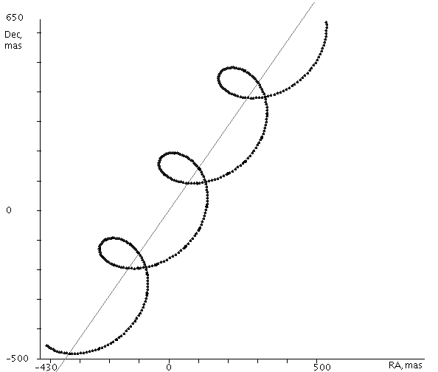

Фиг. 1. Собствено движение на звездата Вега по данни на спътника Hipparcos.

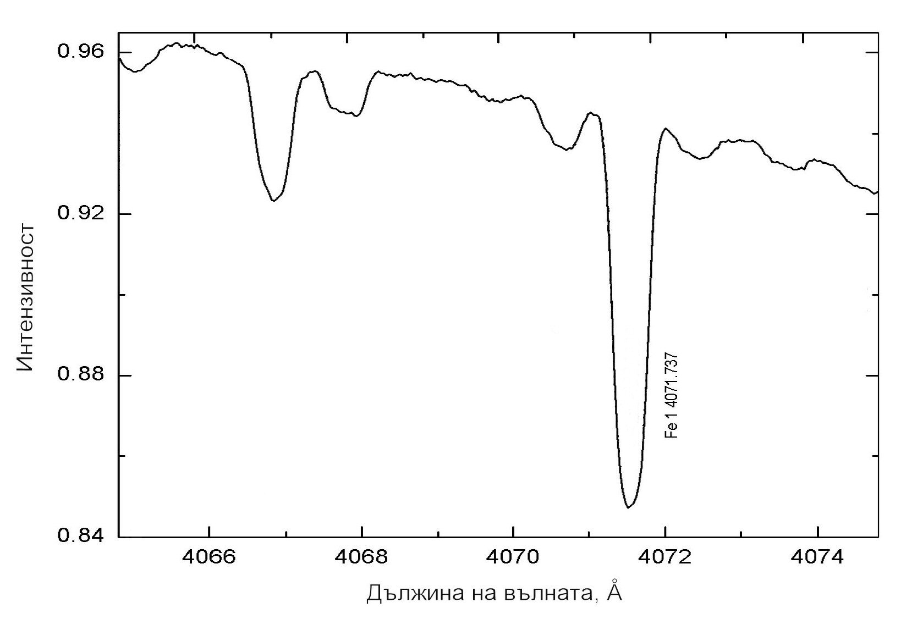

Фиг. 2. Част от спектъра на Вега

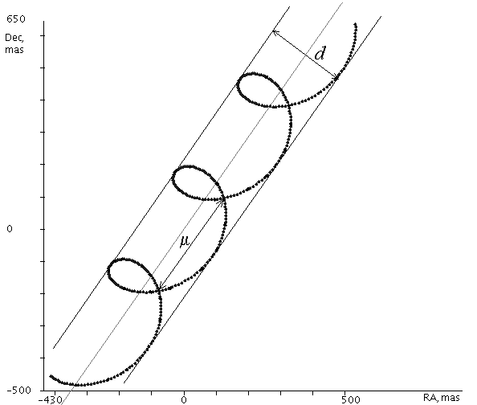

Фиг. 3. Определяне на паралакса и собственото движение на Вега.

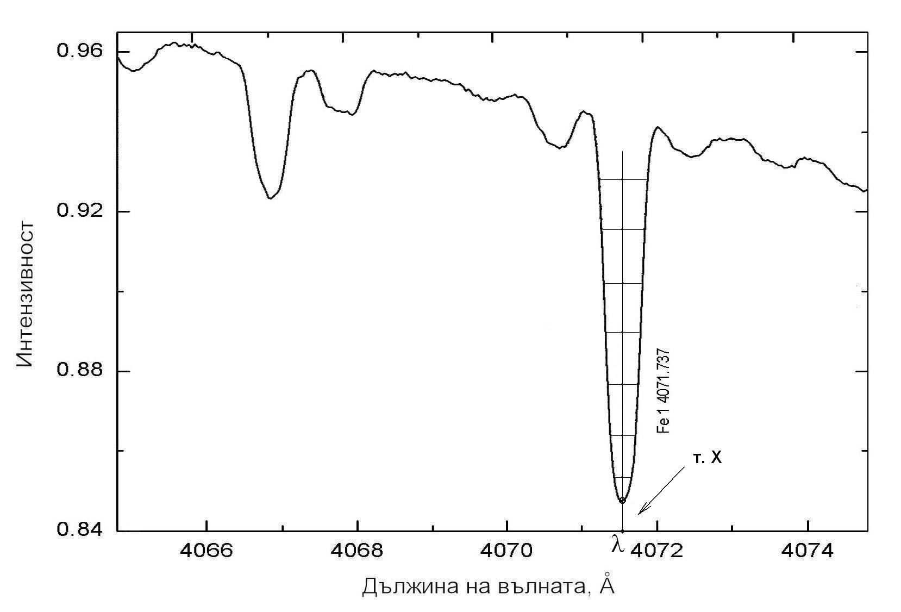
Фиг. 4. Определяне на наблюдаваната дължина на вълната на линията на желязото в спектъра на Вега.

